1.Клиенты из Германии

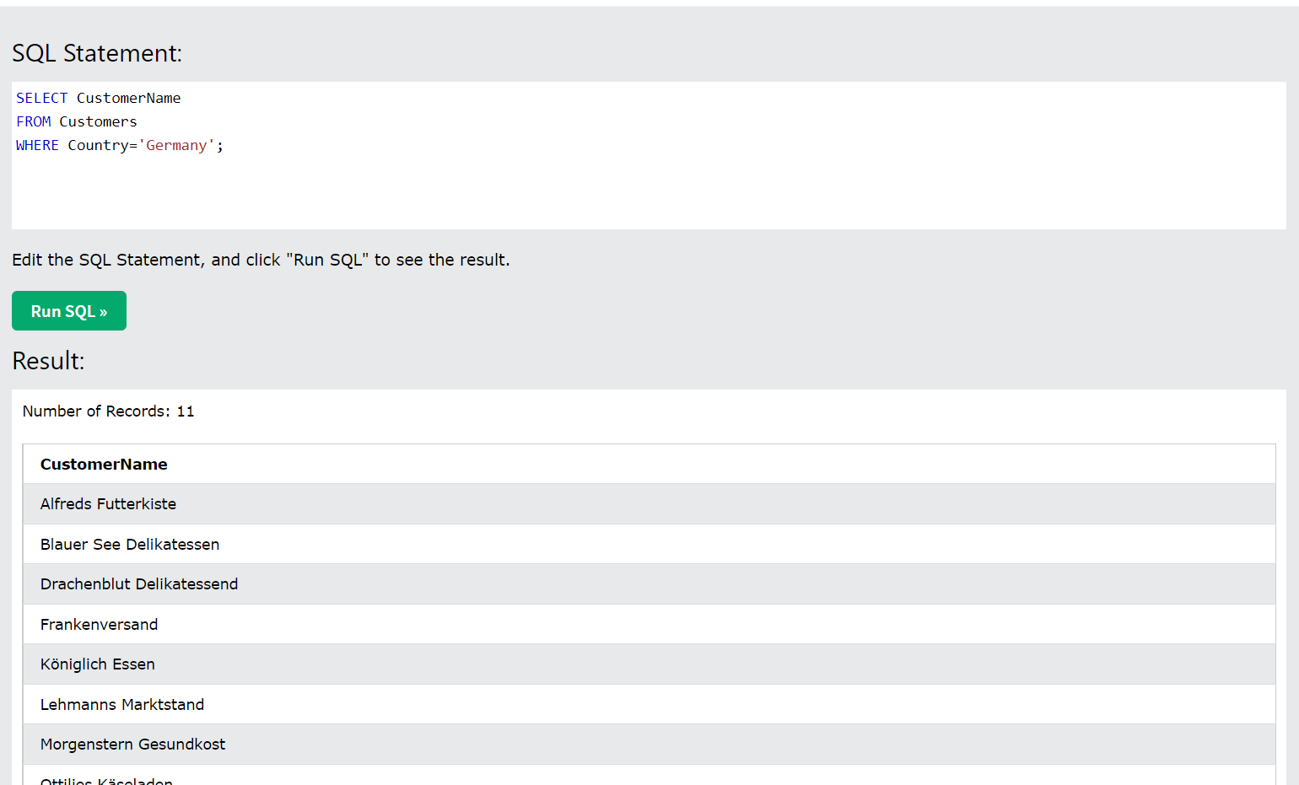

2. Имена клиентов оканчиваются на 'e'.

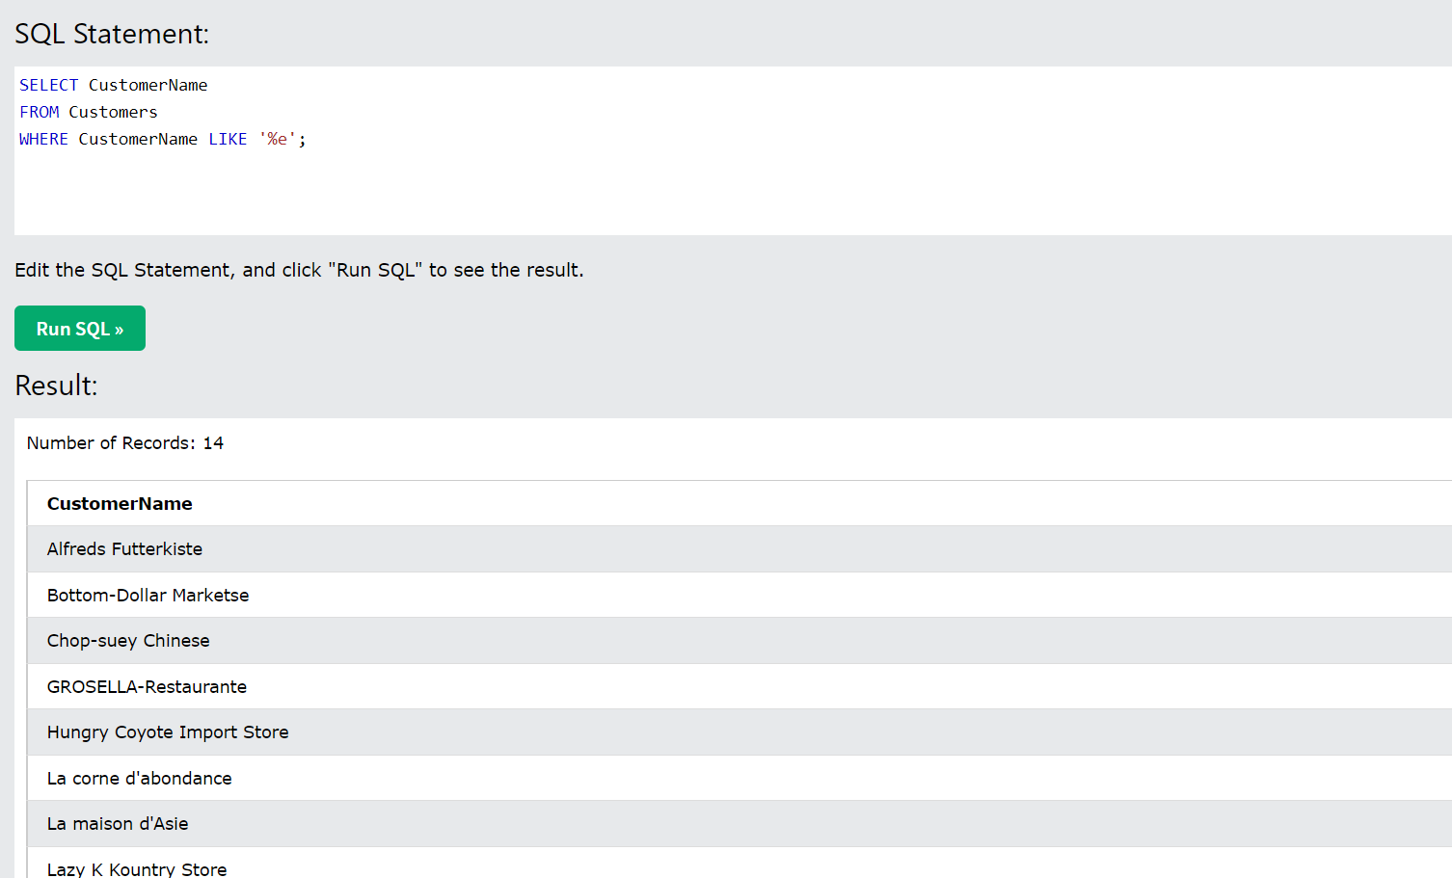

3. Запрос и скриншот с моим именем, вставленным в таблицу Customers.

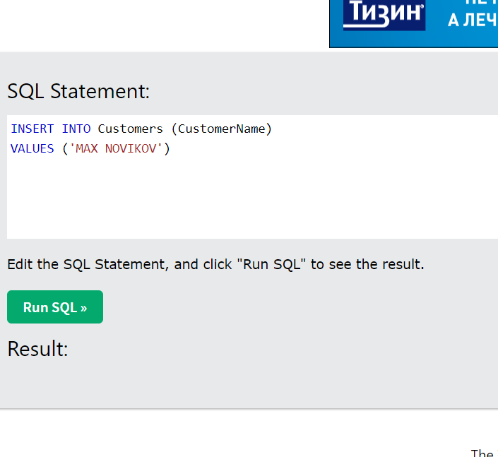

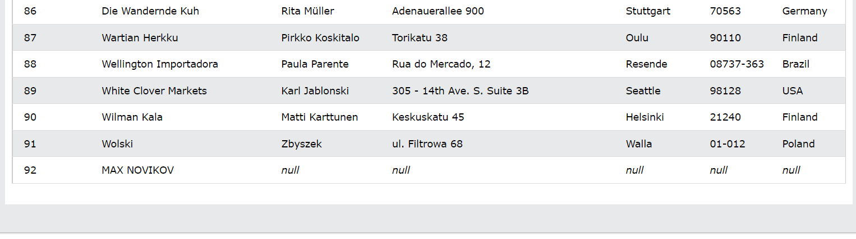

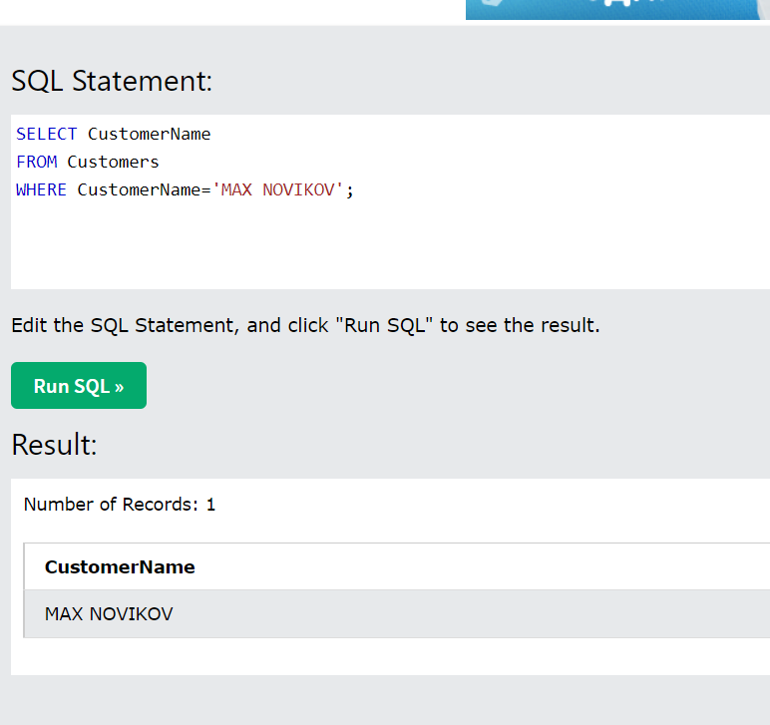

4. Изменить собственное имя, вставленное в таблицу Customers.

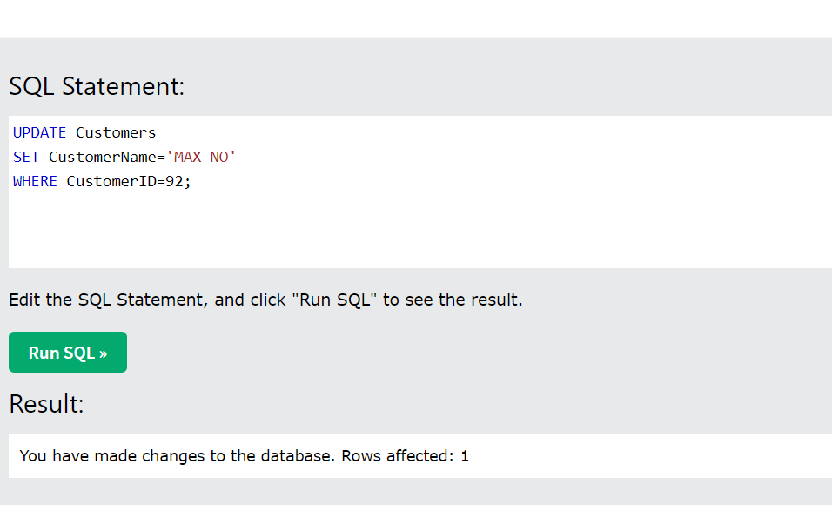

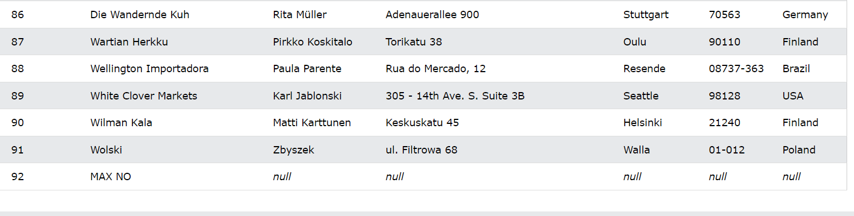

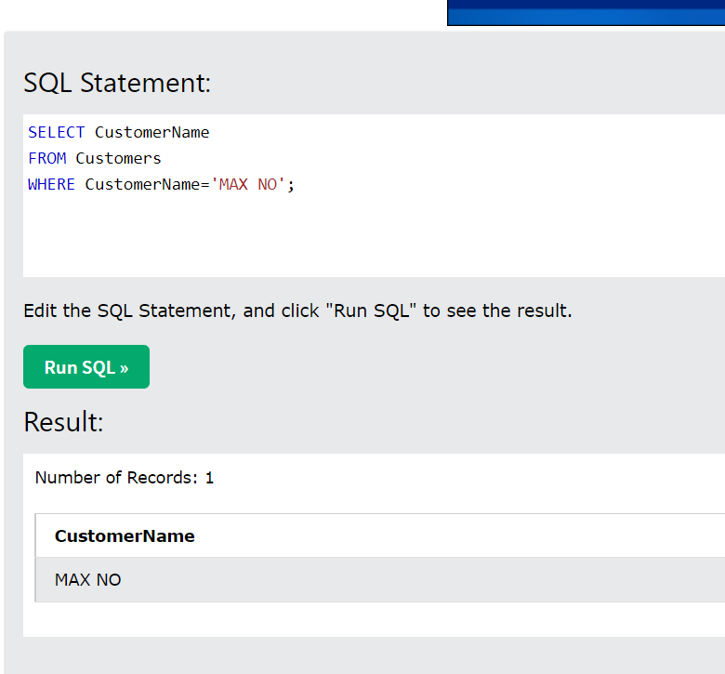

5. Удалить всех клиентов из города Nantes, запрос и результат.

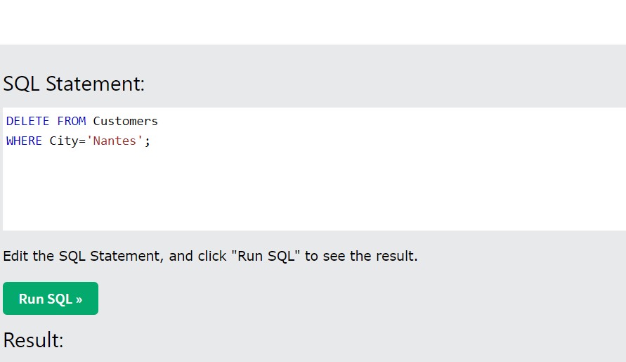

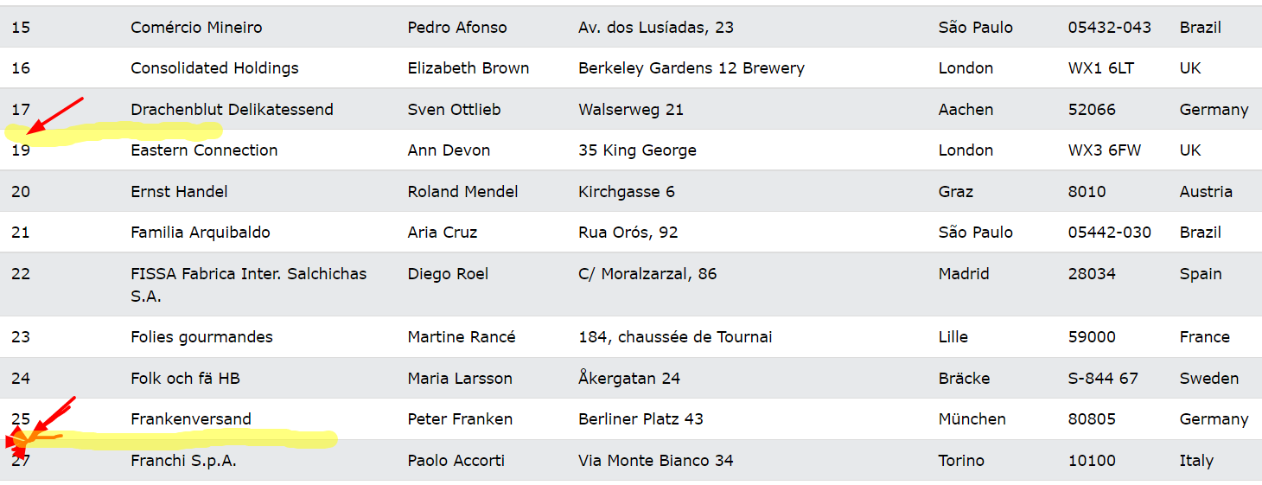

6. Номера заказов (OrderID), оформленных для клиентов работником с именем Steven (FirstName).

